Памятка для родителей по записи обучающихся на занятия дополнительного образования МБОУ г. Иркутска ООШ № 68
через интернет-портал Навигатор дополнительного образования Иркутской области

Дата открытия записи: 01 сентября
- Для записи необходимо зарегистрироваться в системе
Навигатор дополнительного образования Иркутской области. Для этого в поисковой строке Вашего браузера ввести Навигатор дополнительного
образования Иркутской области перейдите по ссылке https://xn--38-kmc.xn-- 80aafey1amqq.xn--d1acj3b/ или воспользуйтесь QR кодом
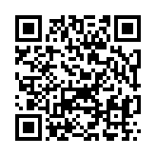
Затем перейти по вкладке «Регистрация», заполнить данные для регистрации.

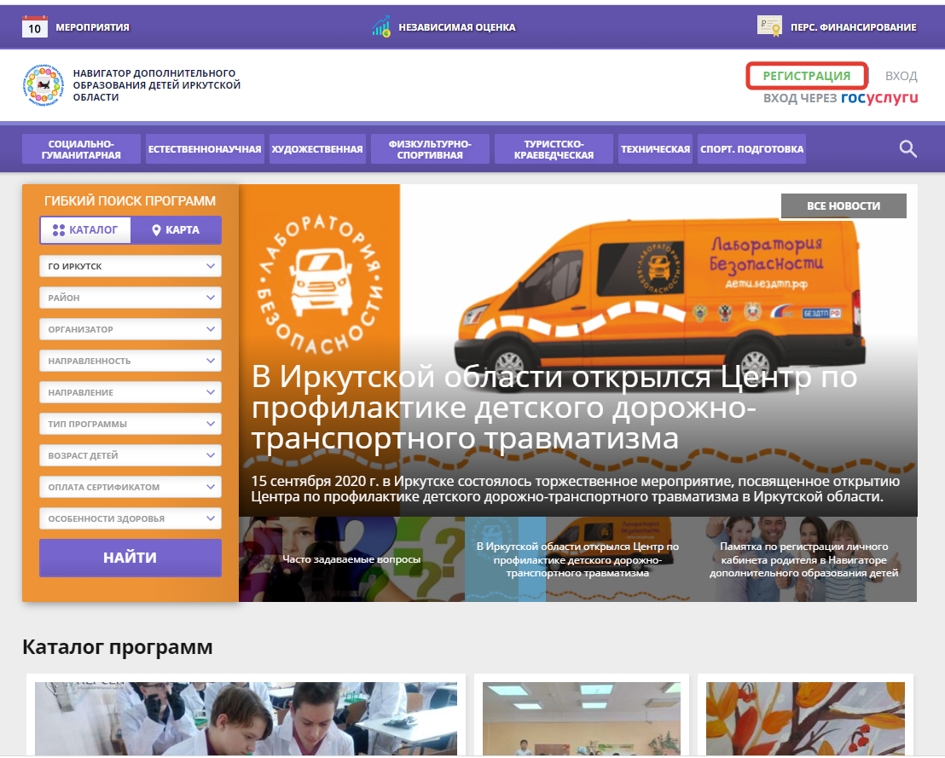

После регистрации в верхнем, правом углу, появится Ваше ФИО. (на месте надписи: регистрация/вход). Следует нажать на него и, таким образом, войти в личный кабинет.
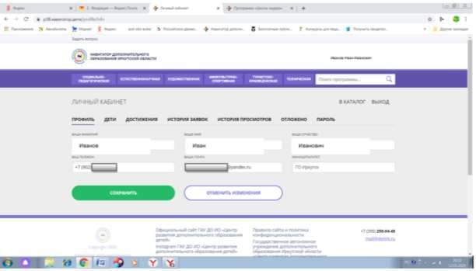

Далее сохранить данные в профиле, нажав на кнопку «Сохранить». На электронную почту, указанную при регистрации, придет ссылка для подтверждения. Необходимо перейти по ссылке, тем самым, завершив регистрацию на сайте. После чего перейти в раздел «Дети» и ввести данные ребенка. Сохранить (если вы не подтвердили почту, добавить в личный кабинет данные о ребенке будет невозможно).
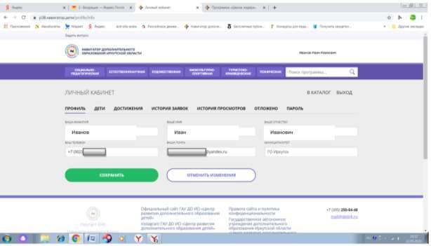

Для того чтобы познакомится с программами учреждения, на главной странице в поисковом окне слева выбирать из выпадающих окон:
Муниципалитет – ГО Иркутск
Организатор – МБОУ г. Иркутска ООШ № 68
Можно выбрать направленность, возраст – по желанию.

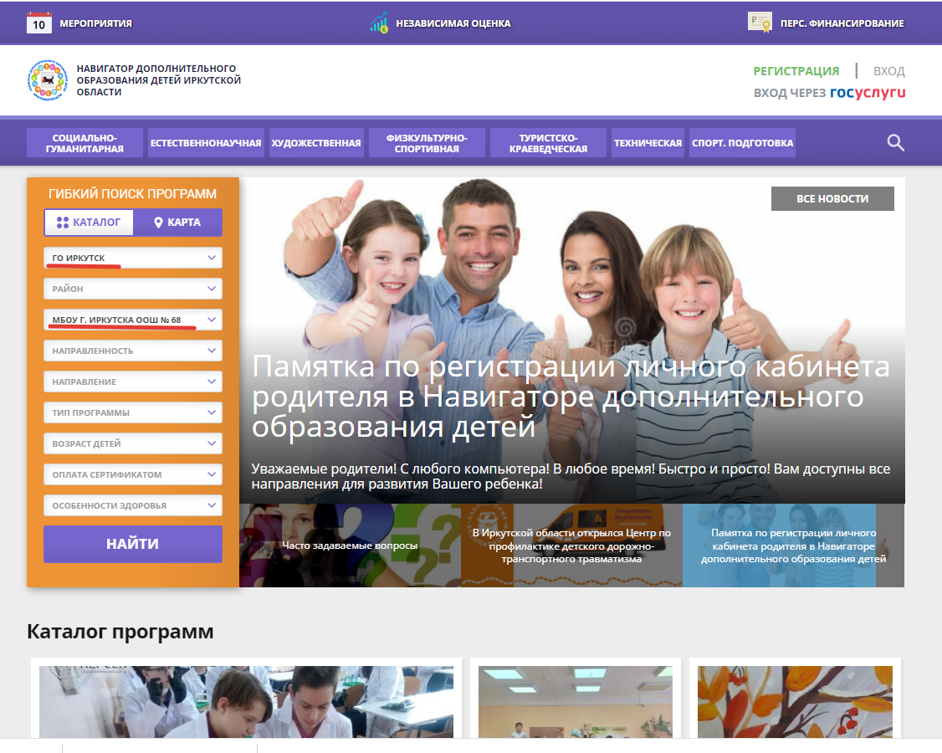
Далее нажать на кнопку «Найти»
- Внимательно прочитать информацию об интересующей вас программе.

Убедиться, что это именно та программа, которая Вам нужна.
- Просмотреть фото, данные по педагогу, прочитать отзывы, место проведения занятий.
- В разделе «Группы» ознакомиться с количеством групп и расписанием, выбрать удобное для вас время и группу.
- Нажать на кнопку «Записаться».
- В течение трех дней ваша заявка будет обработана администратором учреждения.

Внимание! Заявка является предварительной!!!

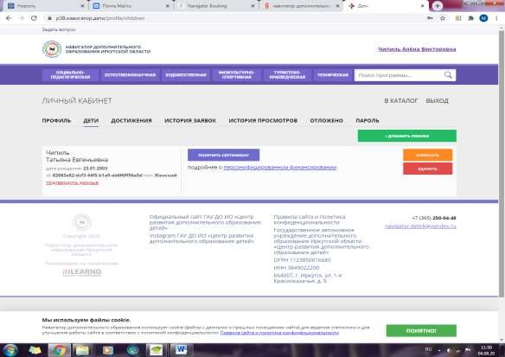

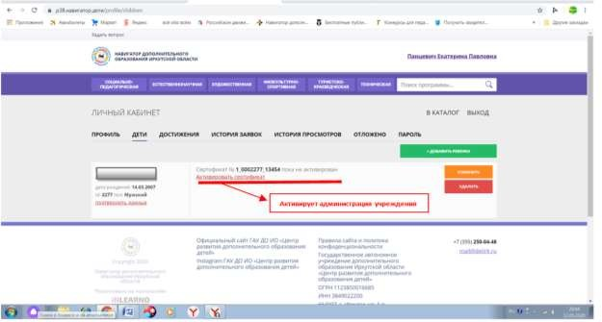

Для получения сертификата, вам необходимо в личном кабинете зайти в раздел «Дети», и нажать на кнопку получить сертификат. Появиться
информация о номере сертификата, он будет не активен на данном этапе.

Сертификат активирует администрация выбранного Вами учреждения!!! (МБОУ г. Иркутска ООШ № 68)
ВНИМАНИЕ! Чтобы подтвердить данные ребенка и активировать сертификат, вам необходимо заполнить заявления о зачислении на программу приложение 1 (так же бланк заявления размещен на сайте, доступен для скачивания) Заявление обязательно для заполнения.
Заявление передается классному руководителю или руководителю кружка.

Приложение №1

Директору МБОУ ООШ № 68
Т.В. Зиминой

от____________________________
(ФИО родителя, законного представителя)
проживающей(-его) по адресу:
_____________________________
тел.:_________________________

Заявление
Прошу зачислить моего ребенка________________________________________________________ (ФИО ребенка)
______________________________________________________________________________________________

Ученика(-цы)_______класса в_____________________________________________________________

______________________________________________________________________________________
(называние кружка, секции, объединения)

Медицинских противопоказаний к посещению занятий нет.
Согласны на использование персональных данных ребенка в рамках уставной деятельности МБОУ ООШ № 68, необходимых при организации кружка (объединения).

«___»________20__г. ________/_____________
подпись/расшифровка подписи

